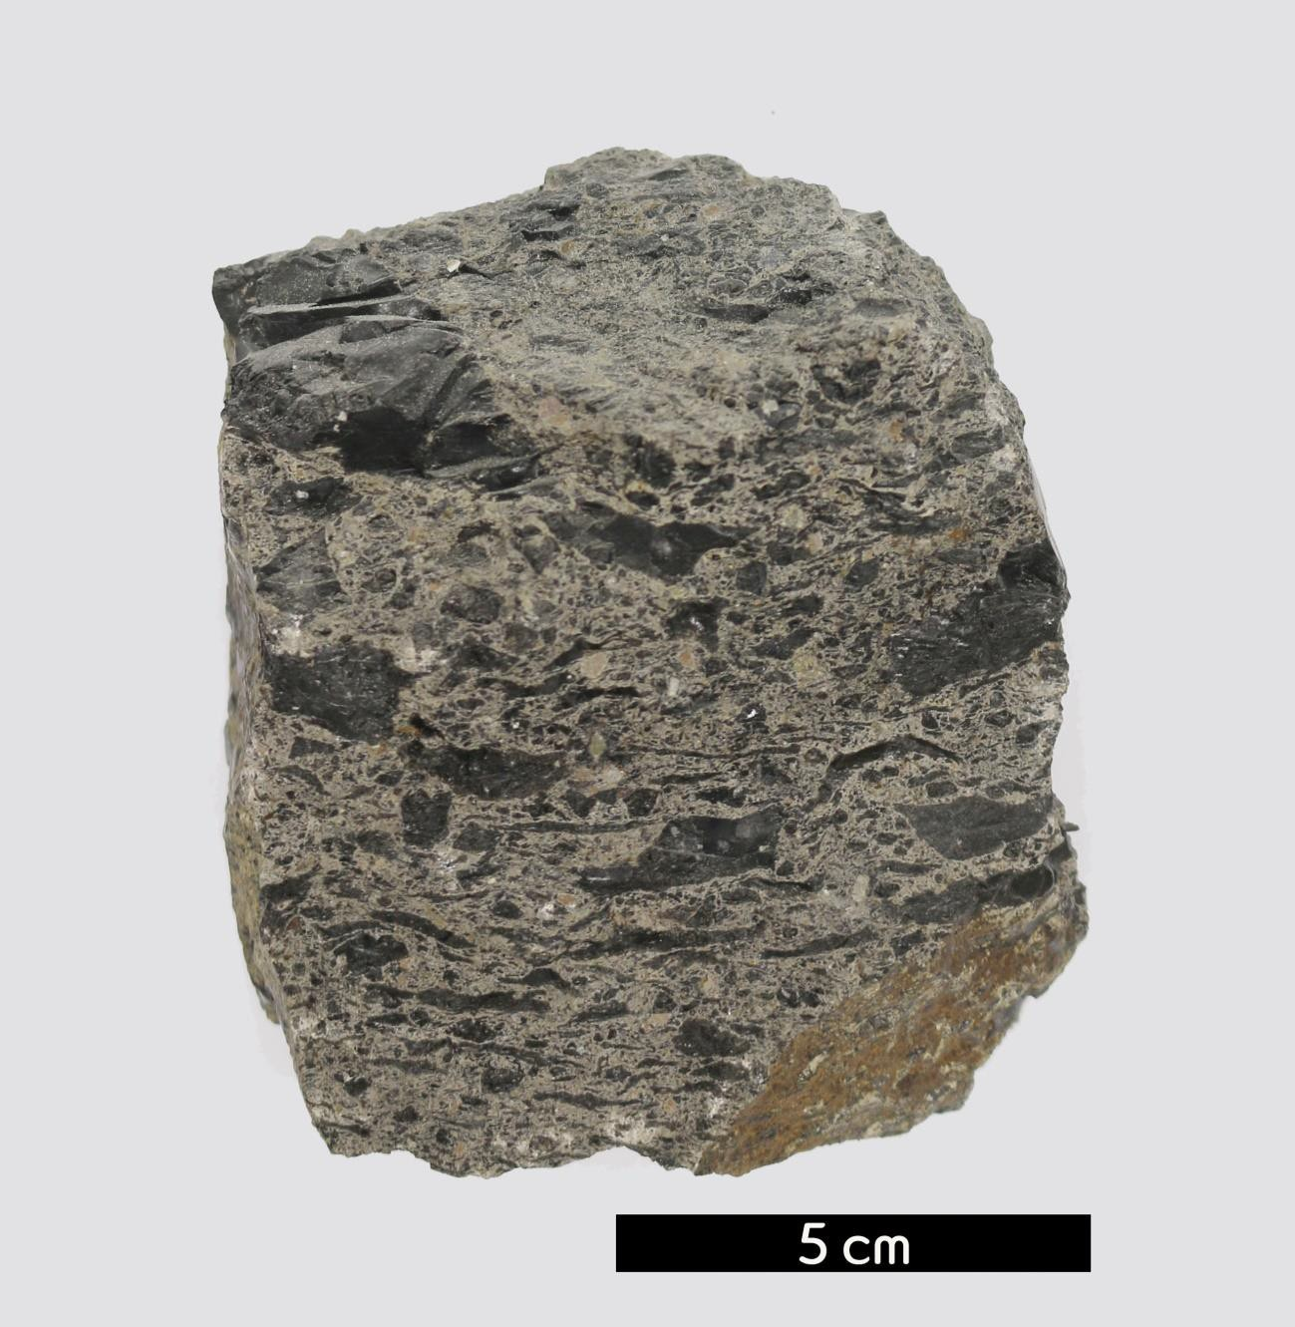
분류 : 화성암
- 암석이름 : 흑요암질 응결응회암(Obsidian welded tuff)
- 주요광물 : 화산재, 석영, 사장석
- 보유기관 : 강원대학교 지질학과
- 산지 : 산지 미상
- 특징
  - 화산분출물이 상당히 뜨거워 분출 이후 다시 서로 재용융 되며 결착되어 퇴적된 화성쇄설암이다.
  - 매우 빠르게 식어 입자크기가 유리질이다.
  - 응회암은 화산회가 모여 만들어진 암석으로, 화산재가 퇴 적·고결하여 형성된 화산쇄설암이다.
  - 폭발적으로 화산이 폭발했을 때, 공기 중에 응고되어 먼지 처럼 떨어져 쌓여 형성된다.

